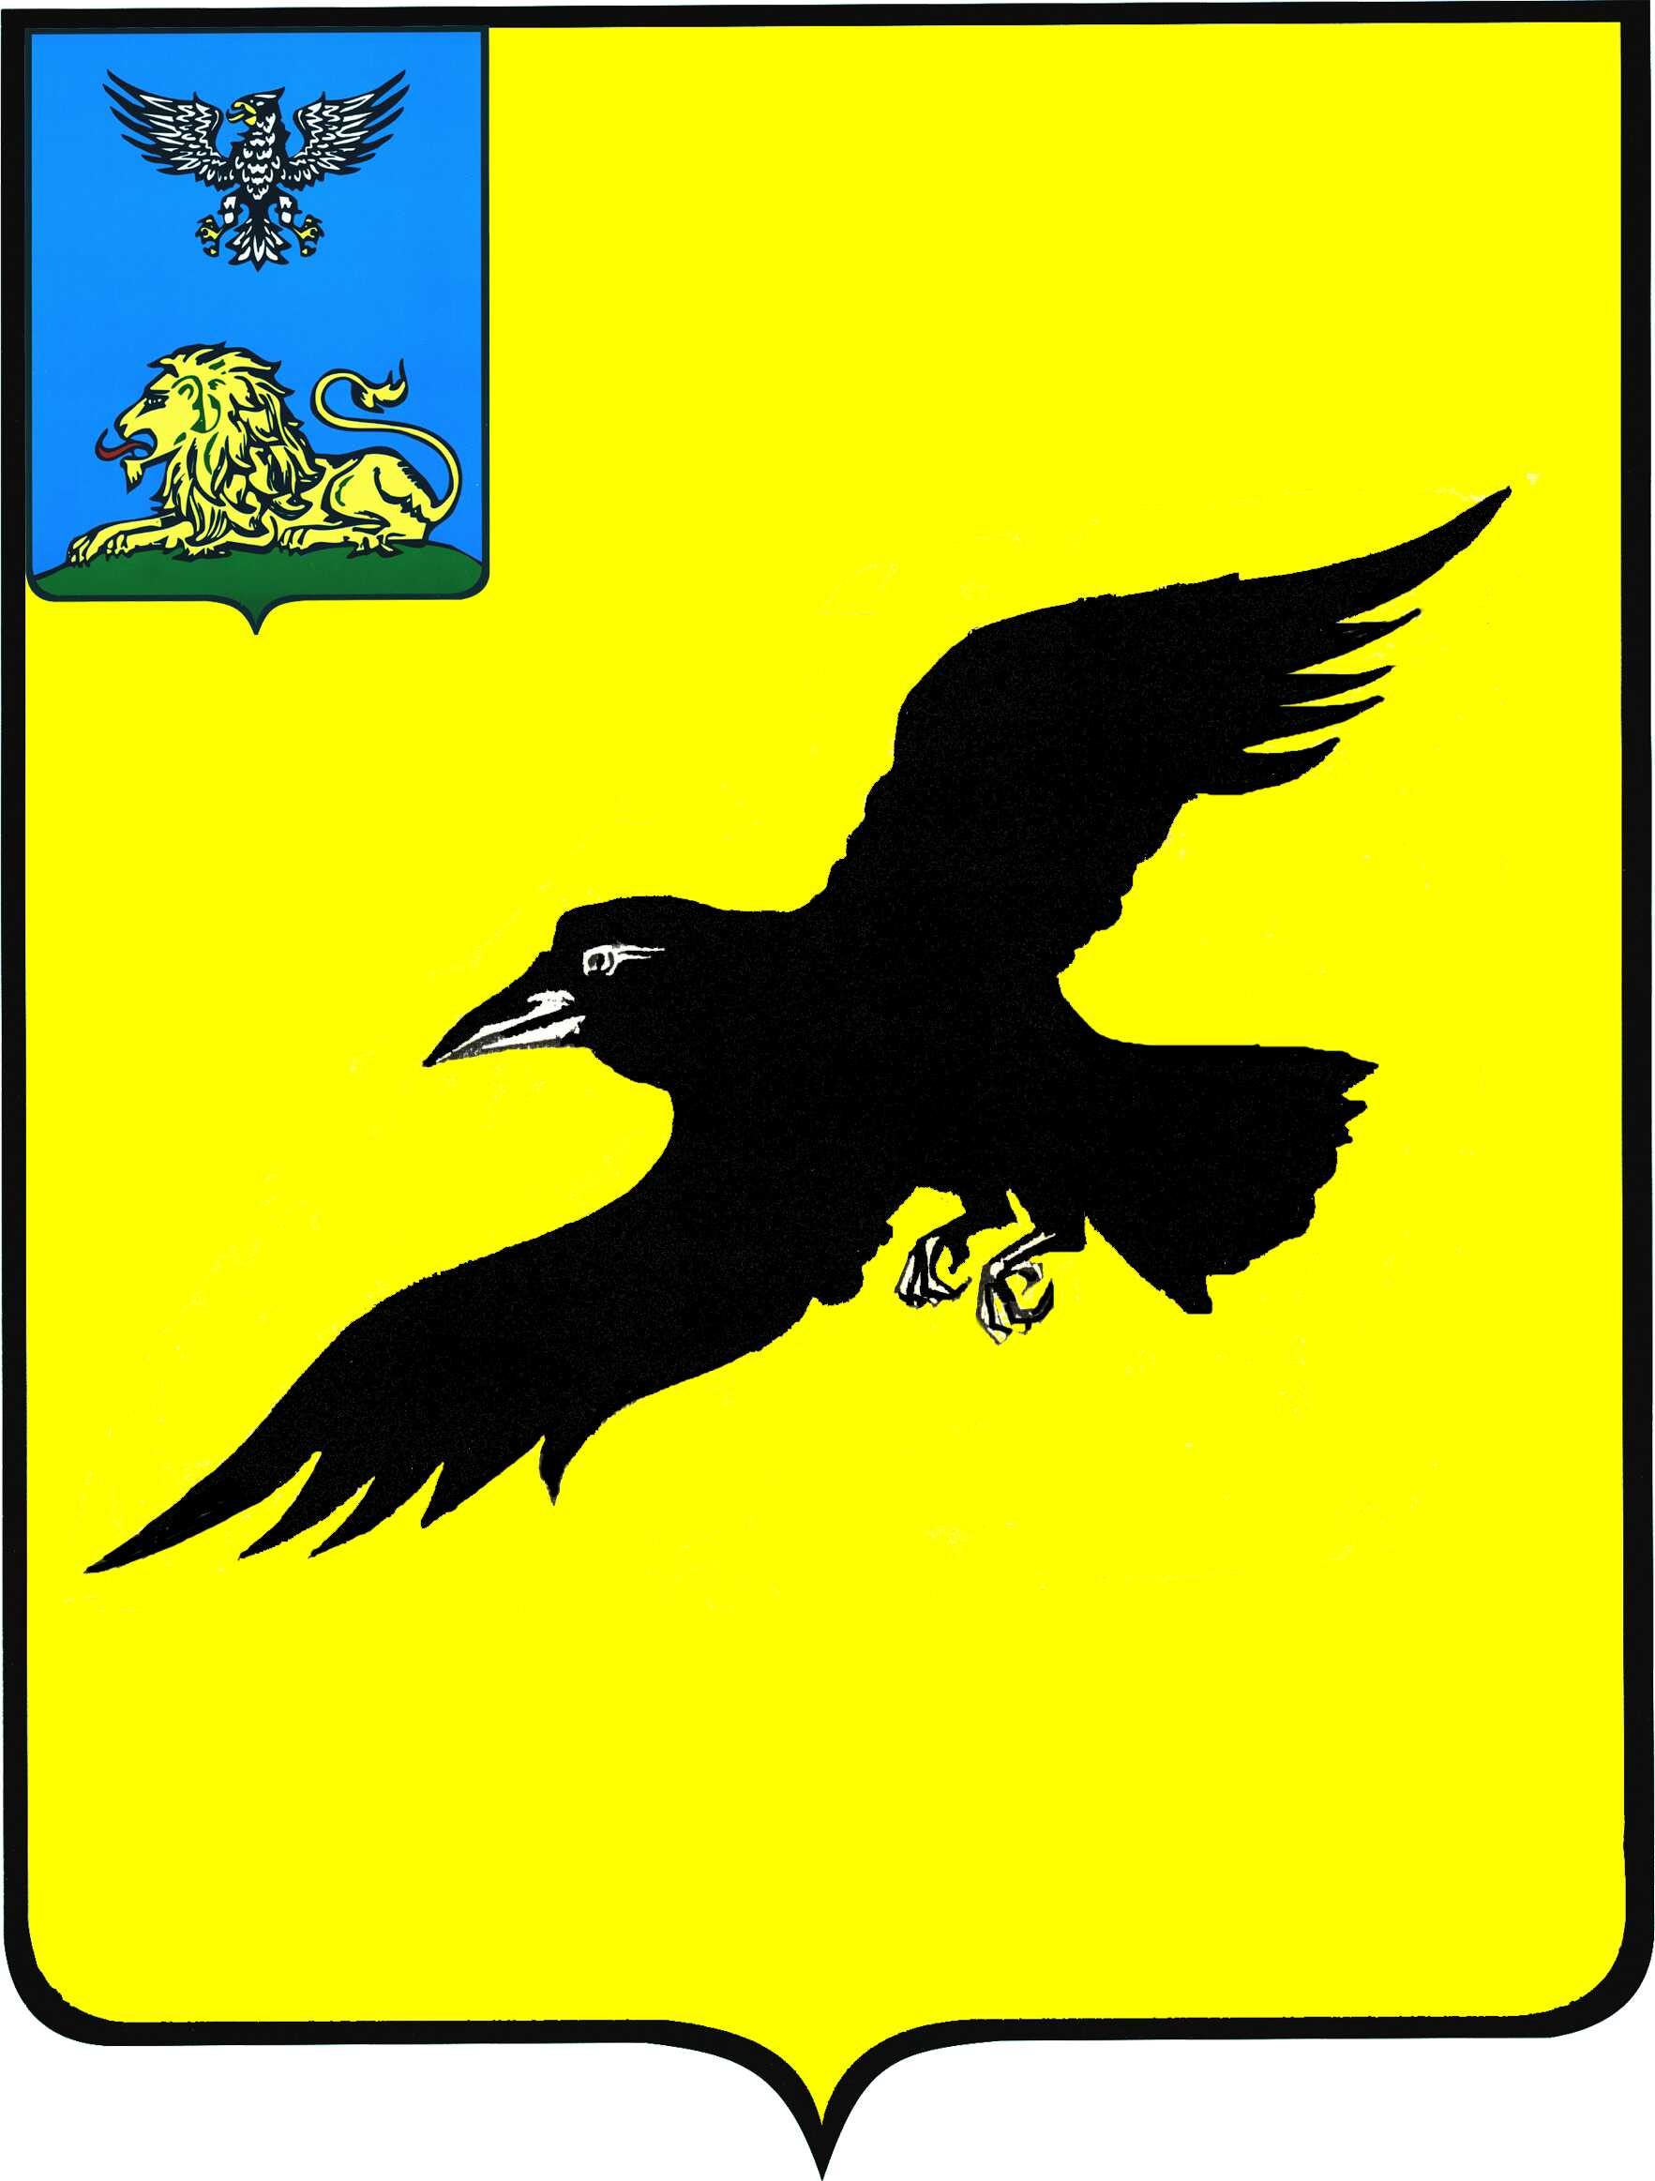

Б е л г о р о д с к а я о б л а с т ь

АДМИНИСТРАЦИЯ

ГРАЙВОРОНСКОГО ГОРОДСКОГО ОКРУГА

РАСПОРЯЖЕНИЕ

Грайворон

«_02_ » _апреля_ 2024_ г. № _294-р_

Об окончании отопительного сезона
2023-2024 гг.

Руководствуясь Федеральным законом от 06 октября 2003 года №131-ФЗ «Об общих принципах организации местного самоуправления в Российской Федерации», в связи с установившейся среднесуточной температурой наружного воздуха +8 градусов и выше в течение пяти суток:
1. Завершить отопительный сезон 2023-2024 гг. на территории Грайворонского городского округа с 08 апреля 2024 года.
2. Рекомендовать АО «Грайворон-теплоэнерго» (Симоненко И.М.) прекратить подачу тепла потребителям на территории Грайворонского городского округа с 08 апреля 2024 года. Оборудование теплоэнергетического комплекса оставить в исправном (работоспособном) состоянии до 10 мая
2024 года.
3. Проинформировать предприятия, учреждения, потребителей
об окончании отопительного сезона.
4. Опубликовать настоящее распоряжение в газете «Родной край» и сетевом издании «Родной край 31» (rodkray31.ru), разместить на официальном сайте органов местного самоуправления Грайворонского городского округа (grajvoron-r31.gosweb.gosuslugi.ru).
5. Контроль за исполнением распоряжения оставляю за собой.

Глава администрации | Г.И. Бондарев

